รายงานผลการจัดการทรัพย์สินราชการการจัดเก็บของกลาง
(O23 ITA2568) สภ.เกาะทวด
ประจำเดือน ตุลาคม 2567
รายการ : การจัดการทรัพย์สินของราชการ การจัดเก็บของกลาง
กิจกรรมการดำเนินการ : สถานีตำรวจภูธรเกาะทวด เรียกประชุมเจ้าหน้าที่ผู้รับผิดชอบดำเนินการตรวจสอบ การจัดเก็บของกลาง อาวุธปืนปืน รถ และของกลางอื่นๆ ประจำเดือนตุลาคม 2567 (ตรวจสอบของกลาง)
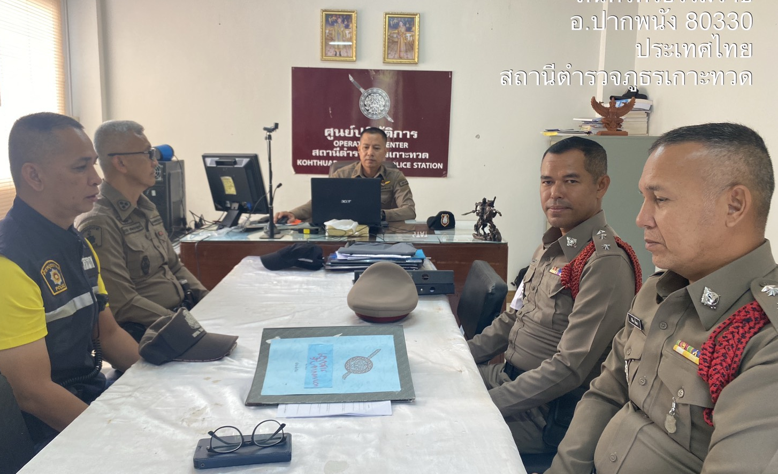
ภาพถ่ายกิจกรรม :

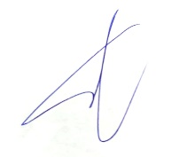
พันตำรวจโท

( อภัยรัตน์ อินทร์เอียด )
หัวหน้าสถานีตำรวจภูธรเกาะทวด
รายงานผลการจัดการทรัพย์สินราชการการจัดเก็บของกลาง
(O23 ITA2568) สภ.เกาะทวด
ประจำเดือน พฤศจิกายน 2567
รายการ : การจัดการทรัพย์สินของราชการ การจัดเก็บของกลาง
กิจกรรมการดำเนินการ : สถานีตำรวจภูธรเกาะทวด เจ้าหน้าที่ผู้รับผิดชอบ ดำเนินการ
ตรวจความมั่นคงแข็งแรง ห้องจัดเก็บของกลาง ตรวจสอบของกลาง อาวุธปืน และของกลางอื่นๆ ประจำเดือนพฤศจิกายน 2567 (ตรวจสอบของกลาง)
ภาพถ่ายกิจกรรม :
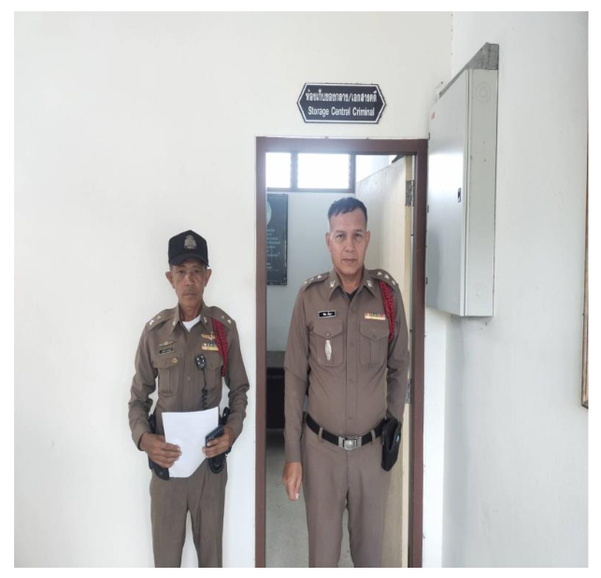

พันตำรวจโท
( อภัยรัตน์ อินทร์เอียด )
หัวหน้าสถานีตำรวจภูธรเกาะทวด
รายงานผลการจัดการทรัพย์สินราชการการจัดเก็บของกลาง
(O23 ITA2568) สภ.เกาะทวด
ประจำเดือน ธันวาคม 2567
รายการ : การจัดการทรัพย์สินของราชการ การจัดเก็บของกลาง
กิจกรรมการดำเนินการ : สถานีตำรวจภูธรเกาะทวด เจ้าหน้าที่ผู้รับผิดชอบ ดำเนินการ
ตรวจความมั่นคงแข็งแรง ห้องจัดเก็บของกลาง ตรวจสอบของกลาง อาวุธปืน และของกลางอื่นๆ ประจำเดือนธันวาคม 2567 (ตรวจสอบของกลาง)

ภาพถ่ายกิจกรรม :
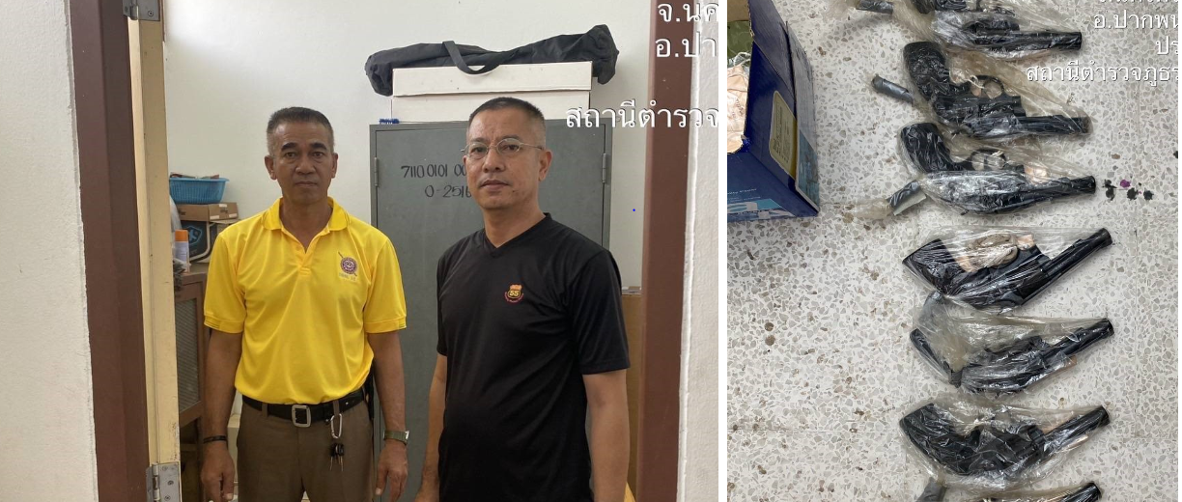

พันตำรวจโท

( อภัยรัตน์ อินทร์เอียด )
หัวหน้าสถานีตำรวจภูธรเกาะทวด
รายงานผลการจัดการทรัพย์สินราชการการจัดเก็บของกลาง
(O23 ITA2568) สภ.เกาะทวด
ประจำเดือน มกราคม 2568
รายการ : การจัดการทรัพย์สินของราชการ การจัดเก็บของกลาง
กิจกรรมการดำเนินการ : สถานีตำรวจภูธรเกาะทวด เรียกประชุมเจ้าหน้าที่ผู้รับผิดชอบดำเนินการตรวจสอบ การจัดเก็บของกลาง อาวุธปืนปืน รถ และของกลางอื่นๆ ประจำเดือนมกราคม 2568 (ตรวจสอบของกลาง)
ภาพถ่ายกิจกรรม :
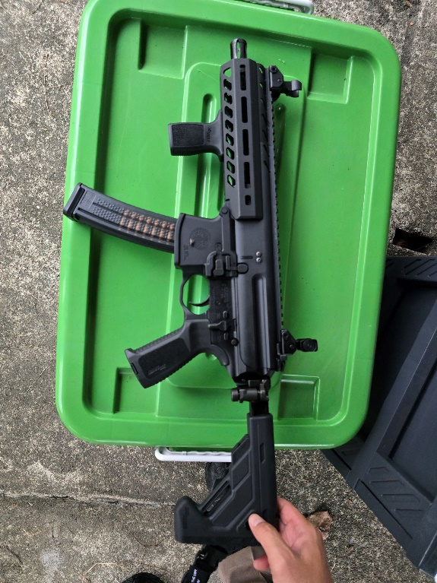
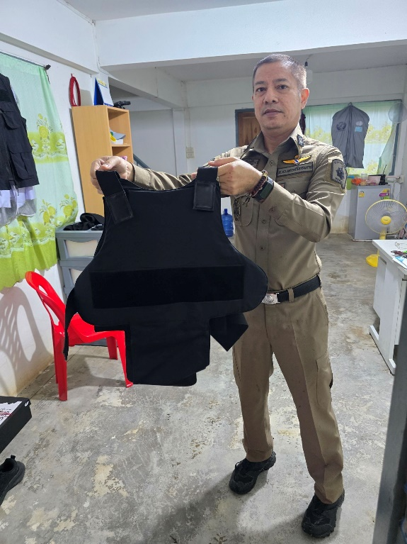

พันตำรวจโท

( อภัยรัตน์ อินทร์เอียด )
หัวหน้าสถานีตำรวจภูธรเกาะทวด
รายงานผลการจัดการทรัพย์สินราชการการจัดเก็บของกลาง
(O23 ITA2568) สภ.เกาะทวด
ประจำเดือน กุมภาพันธ์ 2568
รายการ : การจัดการทรัพย์สินของราชการ การจัดเก็บของกลาง
กิจกรรมการดำเนินการ : สถานีตำรวจภูธรเกาะทวด เรียกประชุมเจ้าหน้าที่ผู้รับผิดชอบดำเนินการตรวจสอบ การจัดเก็บของกลาง อาวุธปืนปืน รถ และของกลางอื่นๆ ประจำเดือนกุมภาพันธ์ 2568 (ตรวจสอบของกลาง)
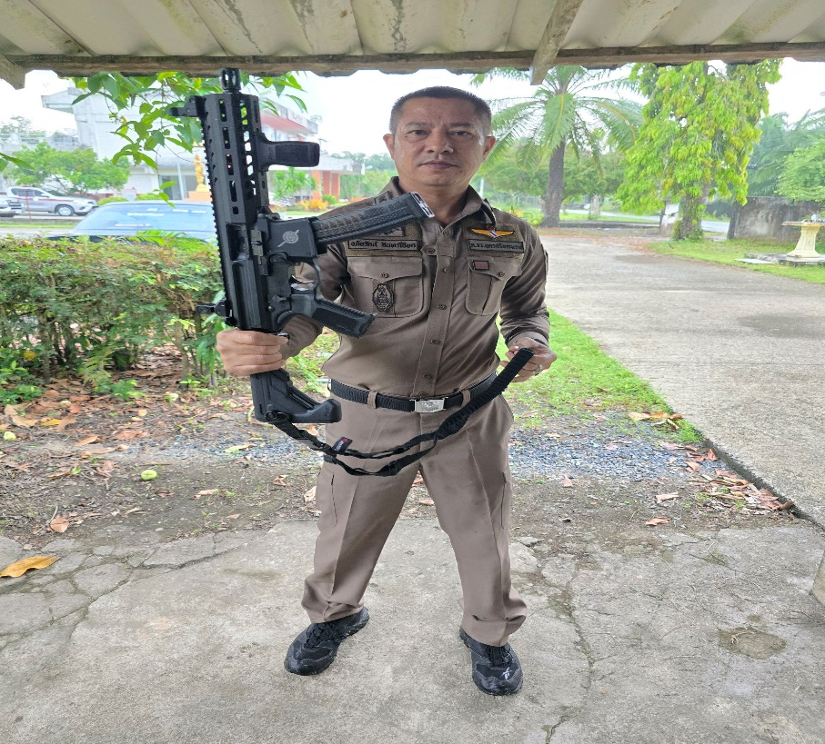
ภาพถ่ายกิจกรรม :

พันตำรวจโท

( อภัยรัตน์ อินทร์เอียด )
หัวหน้าสถานีตำรวจภูธรเกาะทวด
รายงานผลการจัดการทรัพย์สินราชการการจัดเก็บของกลาง
(O23 ITA2568) สภ.เกาะทวด
ประจำเดือน มีนาคม 2568
รายการ : การจัดการทรัพย์สินของราชการ การจัดเก็บของกลาง
กิจกรรมการดำเนินการ : สถานีตำรวจภูธรเกาะทวด เรียกประชุมเจ้าหน้าที่ผู้รับผิดชอบดำเนินการตรวจสอบ การจัดเก็บของกลาง อาวุธปืนปืน รถ และของกลางอื่นๆ ประจำเดือนมีนาคม 2568 (ตรวจสอบของกลาง)
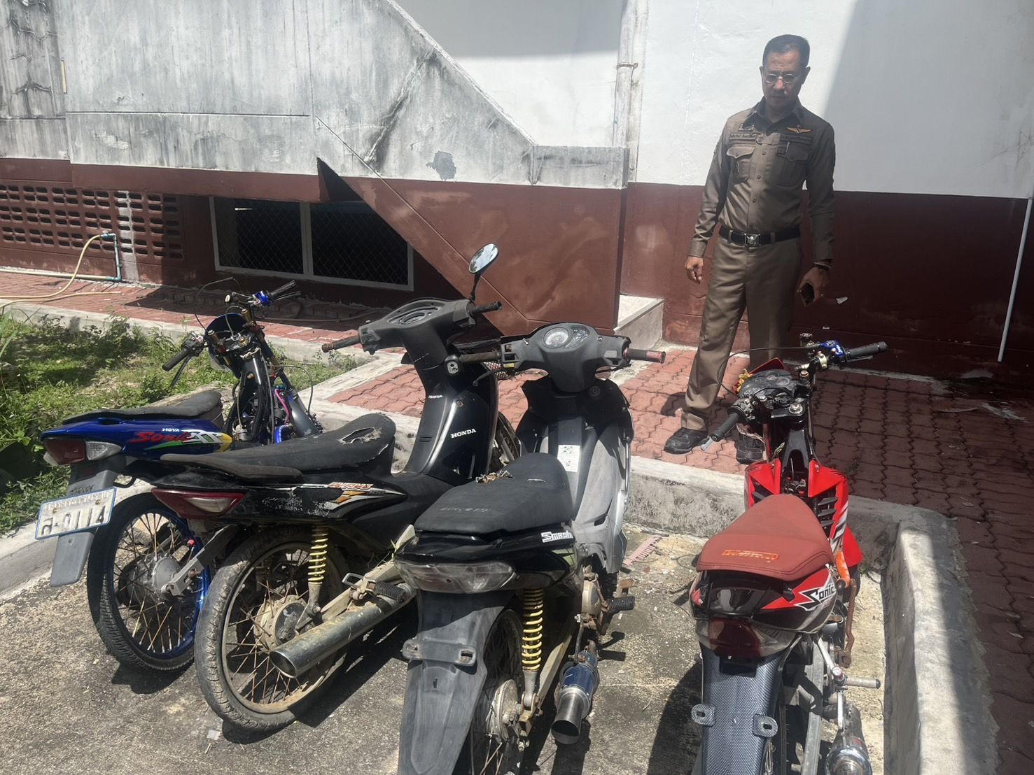
ภาพถ่ายกิจกรรม :

พันตำรวจโท

( อภัยรัตน์ อินทร์เอียด )
หัวหน้าสถานีตำรวจภูธรเกาะทวด

